8 - Coscienza e cultura
Di fronte all'egemonia culturale laicista-marxista, il parlare di cultura oggi è ridiventato di moda anche nel mondo cattolicoBasta la cultura, imposta e generata dal marxismo, proprio come matrice culturale. Un discorso sulla cultura oggi non ha più senso ove rimanga disgiunto dal discorso sulla matrice culturale. Oggi la cultura non comincia più da se stessa, e nemmeno dalla coscienza dell'uomo di cultura. Comincia da una ben precisa e specifica matrice culturale.
Se oggi pertanto la matrice culturale cristiana primaria e derivata è di natura dinontorganica e deve funzionare come tale, una delle due: o si infila questa strada, o il rilancio culturale del mondo cattolico rimane un'utopia. Peggio: come certi dati di fatto sembrano dimostrare, può risolversi in un rilancio culturale non valido cristianamente, se non addirittura anticristiano.
(segue)
- la vecchia matrice culturale religiosa cristiana, attraverso la coscienza, produceva cultura. Mentre
- la nuova matrice culturale ideologica, attraverso la cultura, manipola le coscienze.
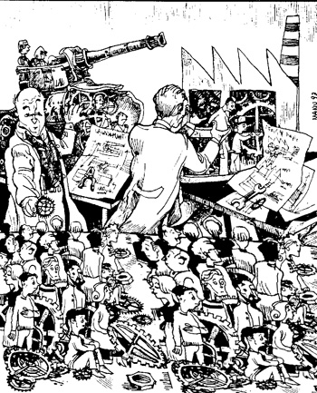
La questione posta in tali termini suona pesante, ma appare giustificata non appena la si inquadri nell'attuale realtà storica diventata dinamica. Come già è stato detto, la nuova realtà storica diventata dinamica, sia religiosa che profana, funge da matrice culturale primaria, esigendo una matrice culturale derivata, e poi una effettiva cultura, che vi si adegui. Ora, poiché tale doppia matrice culturale si specifica cristianamente in dinontorganica, o essa sarà effettivamente tale, o una adeguata cultura cristiana oggi e per il mondo d'oggi rimane impossibile. Ma rimane ad un tempo, purtroppo, la necessità di colmare il suo vuoto. In che modo? Con quali mezzi? Ricorrendo o cadendo nel giro di matrici culturali spurie, per cui la sedicente cultura cristiana oggi lascia perplessi da non pochi punti di vista.
Prescindiamo da tale aspetto della questione e veniamo piuttosto ad una analisi del meccanismo culturale, nell'epoca storica statica e dinamica. La cultura è un fattore essenziale del mondo umano, compreso quello cristiano, si tratti di un mondo statico (quale fu ad esempio il mondo medioevale), o di un mondo dinamico, qual è il nuovo mondo in cui viviamo: dinamico non solo fenomenicamente, ma anche metafisicamente, come nuova realtà storica diventata ontologicamente dinamica.
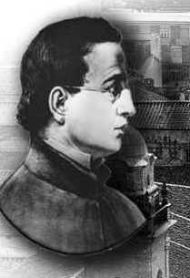
In un mondo statico l'unica matrice culturale primaria possibile era la religione, non essendo ancora l'ideologia, come anima della prassi e come matrice culturale primaria, nemmeno pensabile. Lo stesso umanesimo, che si appellava all'uomo come matrice culturale primaria, poneva in realtà non già una matrice culturale primaria diversa dalla religione, ma una matrice culturale primaria riassorbita dalla religione, o almeno virtualmente antireligiosa, in quanto si opponeva e intendeva sostituire alla genuina matrice culturale primaria della religione una matrice culturale diversa.
Erano i prodromi di quella seconda matrice culturale primaria che col passaggio dall'epoca storica statica all'epoca storica dinamica doveva consolidarsi nell'ideologia come anima della prassi.
Figura 1:Nicolò Barsanti, meglio conosciuto come padre Eugenio è stato un presbitero, ingegnere e inventore italiano, l'ideatore e costruttore del primo motore a scoppio funzionante.
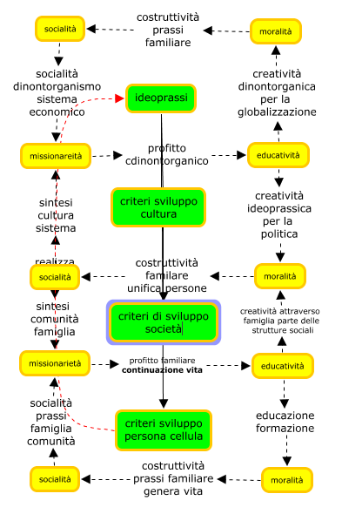
Prescindiamo quindi dalla matrice culturale umanistica, storicamente provvisoria e destinata a venire assorbita dalla matrice culturale ideologica, e guardiamo alla matrice culturale religiosa. Essa, nell'epoca storica statica, restava l'unica matrice culturale primaria, non avendo senso in detta epoca l'ideologia come anima della prassi costruttiva di una società dinamica, e come matrice culturale ideologica. Non c'era che la religione, la quale, essendo essa stessa il fondamento e l'anima della società, rendeva impossibile e superflua l'ideologia tanto come anima della prassi costruttiva della società quanto come una matrice culturale diversa da quella religiosa. Gli stessi sforzi della cultura a matrice umanistica non fecero che da battistrada all'ideologia come matrice culturale primaria dinamica antireligiosa e anticristiana.
Venendo ora alla differenza tra i meccanismi delle due matrici culturali - la vecchia matrice culturale religiosa statica da una parte, e la nuova matrice culturale ideologica dinamica e profana dall'altra - essa può riassumersi nel giro di questa frase: la vecchia matrice culturale religiosa incideva nella cultura e nella vita passando attraverso le coscienze vivificate dalla fede cristiana, sì da poter dire che era la coscienza cristiana a produrre la cultura e la civiltà. Mentre la nuova matrice culturale ideologica s'impone manipolando le coscienze, precisamente manipolando la cultura quale giustificazione, espressione e strumento operativo dell'ideologia come anima della prassi costruttiva della nuova società dinamica.
Oggi infatti l'ideologia, come anima della prassi, costruisce la nuova società e con essa l'uomo nuovo come parte della società stessa. Più brevemente, quindi, in riferimento al discorso fatto a proposito di coscienza e cultura, si può dire che
- la vecchia matrice culturale religiosa cristiana, attraverso la coscienza, produceva cultura. Mentre
- la nuova matrice culturale ideologica, attraverso la cultura, manipola le coscienze.

Comunicare è facile!!!! Clicca sull'azzurro!
Vuoi segnalare un nuovo indirizzo tuo o di qualche interessato? roberto@dntt.it
Desideri essere lasciato in pace? Roberto.Roggero@poste.it
Hai suggerimenti da dare? Oppure hai bisogno di chiarimenti, informazioni, arretrati, libri,... ? info@lucacipriani.it

